

**О внесении изменений и дополнения в приказ Министра финансов Республики Казахстан от 12 февраля 2018 года № 160 "Об утверждении форм налоговых заявлений"**

Приказ Министра финансов Республики Казахстан от 29 июня 2018 года № 638. Зарегистрирован в Министерстве юстиции Республики Казахстан 12 июля 2018 года № 17183

      1. Внести в приказ Министра финансов Республики Казахстан от 12 февраля 2018 года № 160 "Об утверждении форм налоговых заявлений" (зарегистрирован в Реестре государственной регистрации нормативных правовых актов под № 16425, опубликован 12 марта 2018 года в Эталонном контрольном банке нормативных правовых актов Республики Казахстан в электронном виде) следующие изменения и дополнение:

      пункт 1 изложить в следующей редакции:

      "1. Утвердить прилагаемые формы налоговых заявлений:

      1) о проведении налоговой проверки согласно приложению 1 к настоящему приказу;

      2) о прекращении деятельности согласно приложению 2 к настоящему приказу;

      3) налогоплательщика (налогового агента) об отзыве налоговой отчетности согласно приложению 3 к настоящему приказу;

      4) о приостановлении (продлении, возобновлении) представления налоговой отчетности согласно приложению 4 к настоящему приказу;

      5) на возврат уплаченного подоходного налога из бюджета на основании международного договора об избежании двойного налогообложения согласно приложению 5 к настоящему приказу;

      6) на получение подтверждения налогового резидентства согласно приложению 6 к настоящему приказу;

      7) на получение справки о суммах полученных доходов из источников в Республике Казахстан и удержанных (уплаченных) налогов согласно приложению 7 к настоящему приказу;

      8) о постановке на регистрационный учет согласно приложению 8 к настоящему приказу;

      9) о снятии с регистрационного учета согласно приложению 9 к настоящему приказу;

      10) о регистрационном учете лица, занимающегося частной практикой согласно приложению 10 к настоящему приказу;

      11) о регистрационном учете по налогу на добавленную стоимость согласно приложению 11 к настоящему приказу;

      12) о регистрационном учете электронного налогоплательщика согласно приложению 12 к настоящему приказу;

      13) о возврате налога на добавленную стоимость, уплаченного по товарам, работам, услугам, приобретаемым за счет средств гранта, согласно приложению 13 к настоящему приказу;

      14) на получение выписки из лицевого счета о состоянии расчетов с бюджетом, а также по социальным платежам согласно приложению 14 к настоящему приказу;

      15) на проведение зачета и (или) возврата налогов, платежей в бюджет, таможенных платежей, пеней, процентов и штрафов согласно приложению 15 к настоящему приказу;

      16) о постановке контрольно-кассовой машины на учет в налоговом органе согласно приложению 16 к настоящему приказу;

      17) о снятии с учета контрольно-кассовой машины согласно приложению 17 к настоящему приказу;

      18) об изменении сроков исполнения налогового обязательства по уплате налогов и (или) плат согласно приложению 18 к настоящему приказу;

      19) по подтверждению достоверности сумм превышения налога на добавленную стоимость согласно приложению 19 к настоящему приказу;

      20) об исполнении обязательств, возникших при эксплуатации контрольно-кассовой машины, согласно приложению 20 к настоящему приказу.";

      форму налогового заявления о регистрационном учете по налогу на добавленную стоимость изложить в новой редакции согласно приложению 1 к настоящему приказу;

      дополнить приложением 20 согласно приложению 2 к настоящему приказу.

      2. Комитету государственных доходов Министерства финансов Республики Казахстан (Тенгебаев А.М.) в установленном законодательстве порядке обеспечить:

      1) государственную регистрацию настоящего приказа в Министерстве юстиции Республики Казахстан;

      2) в течение десяти календарных дней со дня государственной регистрации настоящего приказа направление его копии в бумажном и электронном виде на казахском и русском языках в Республиканское государственное предприятие на праве хозяйственного ведения "Республиканский центр правовой информации" Министерства юстиции Республики Казахстан для официального опубликования и включения в Эталонный контрольный банк нормативных правовых актов Республики Казахстан;

      3) размещение настоящего приказа на интернет-ресурсе Министерства финансов Республики Казахстан;

      4) в течение десяти рабочих дней после государственной регистрации настоящего приказа в Министерстве юстиции Республики Казахстан представление в Департамент юридической службы Министерства финансов Республики Казахстан сведений об исполнении мероприятий, предусмотренных подпунктами 1), 2) и 3) настоящего пункта.

      3. Настоящий приказ вводится в действие по истечении десяти календарных дней после дня его первого официального опубликования.

|  |  |
| --- | --- |
| *Министр финансов* *Республики Казахстан* | *Б. Султанов* |

|  |  |
| --- | --- |
|  | Приложение 1 к приказу Министра финансов Республики Казахстан от 29 июня 2018 года № 638 |
|  | Приложение 11 к приказу Министра финансов Республики Казахстан от 12 февраля 2018 года № 160 |
|  | форма |

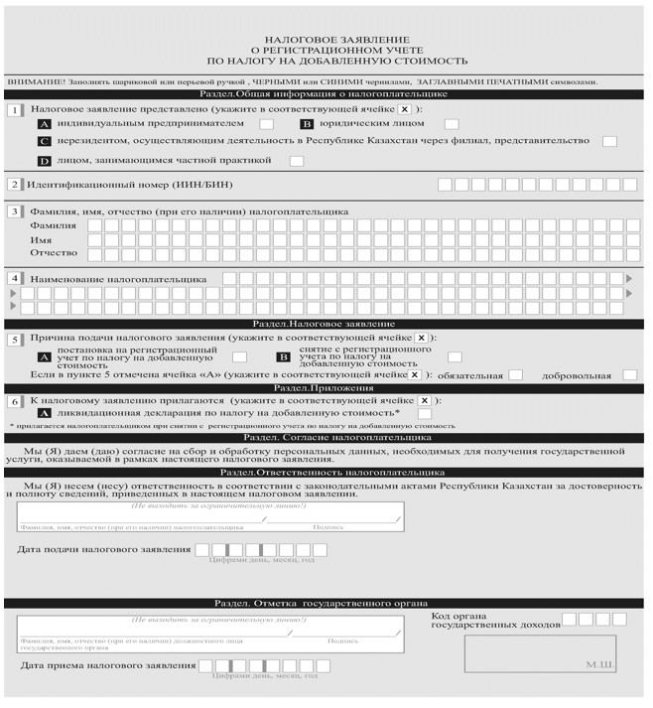

|  |  |
| --- | --- |
|  | Приложение 2 к приказу Министра финансов Республики Казахстан от 29 июня 2018 года № 638 |
|  | Приложение 20 к приказу Министра финансов Республики Казахстан от 12 февраля 2018 года № 160 |
|  | форма |

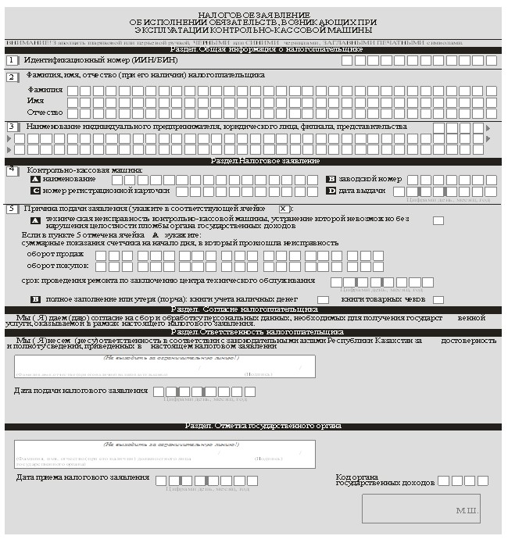

© 2012. РГП на ПХВ «Институт законодательства и правовой информации Республики Казахстан» Министерства юстиции Республики Казахстан